当今商业环境下的人才发展策略
——基于胜任素质的能力发展论坛邀请函
中国经济今后几年将面临着剧烈碰撞、调整的阵痛和产业快速升级的巨大压力。如何在这一轮变化中应对挑战、克服危机、抓住机遇，成为每个企业领导者必须思考的首要问题！
——快速有效发展员工能力，打造一支胜任力强的队伍，是解决这个问题的根本出路！
那么，如何快速有效地打造一支胜任力强的队伍呢？
基于胜任素质的能力发展
快速发展能力：绘制能力地图，确定精准导向，寻找切实依据，快速发展能力！
保障骨干稳定：设计多向通道，规划成长方向，预留成长空间，保障骨干稳定！
储备人才梯队：基于胜任素质，设定岗位标准，输送潜力人才，形成造血机制！
和邦咨询联合胜任素质（中国）发展研究院，邀请国内知名胜任素质管理专家、素质测评专家与企业管理专家，带来最新的研究和实践成果，为企业管理者提供有效的解决思路和方法！
- 论坛议程
时间 | 主题纲要 | 说明
8:30-9:00 | 签到 | 签到入场（签到、自由交流、交换名片、结识同行、自由组合等）
9:00-9:10 | 开幕致辞 | 主持人开场白
9:10-12:00 | 嘉宾演讲  互动研讨 | 主题：基于胜任素质的能力发展之道  - 背景分析：新商业环境下高成长企业面临的人才发展机遇与挑战  - 案例分享：华立集团如何通过建立胜任素质模型实现突破性的成长与变革
9:10-12:00 | 嘉宾演讲  互动研讨 | 能力发展规划  - 精准定向：如何基于胜任素质确定培训需求  - 针对规划：避免将眼光局限于当前或盲目跟风，确保重点在最正确而非最流行  的培训活动上  - 重点突破：指明与工作业绩相关的关键能力发展策略  - 案例分享：华立如何为100多个子公司高效培养胜任的管理者和核心人才  百威啤酒基于核心能力模型的员工发展计划
12:00-13:30 | 午餐时间 | 午餐及休息时间
13:30-16:30 | 嘉宾演讲  互动研讨 | 职业生涯规划  - 建立体系：依据不同专业、层次的胜任素质模型建立本专业、本层次的职业发  展通道，最终形成一个科学合理的各专业序列的职业发展通道体系  - 多向通道：基于胜任素质设计多向职业通道，让员工有多维度的发展空间  - 评价规划：基于胜任素质评价帮助员工进行职业生涯的规划  - 案例分享：华立、联想
13:30-16:30 | 嘉宾演讲  互动研讨 | 人才储备计划  - 成立机构：成立人才继任计划实施机构——人才发展与评鉴委员会  - 确定层级：确定企业关键岗位层级图  - 盘点人才：人才盘点与潜力评估  - 实施方案：制定并实施继任者发展计划  - 案例分享：某集团公司人才继任与开发计划方案
16:30- | 结束 | 主持人结束语、自由沟通
- 论坛安排
论坛时间：2008年5月16日
论坛费用：680元/人，赠送价值500元的测评一次。
论坛地点：中国·深圳
邀请对象：成长型企业董事长、总经理、人力资源总监
主办单位：胜任素质管理网、胜任素质（中国）发展研究院
承办单位：深圳市和邦天一企业管理咨询有限公司
- 论坛嘉宾
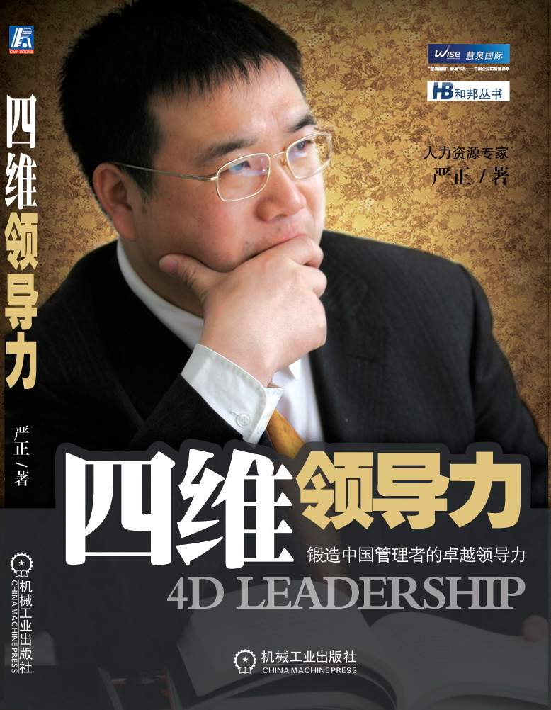
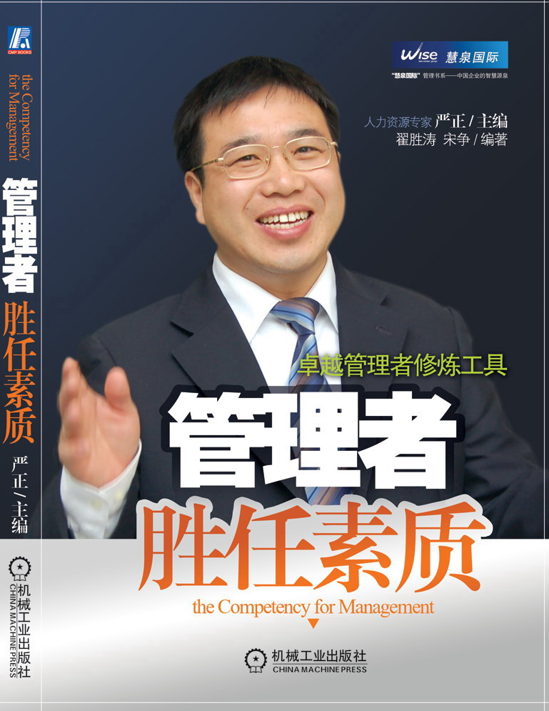
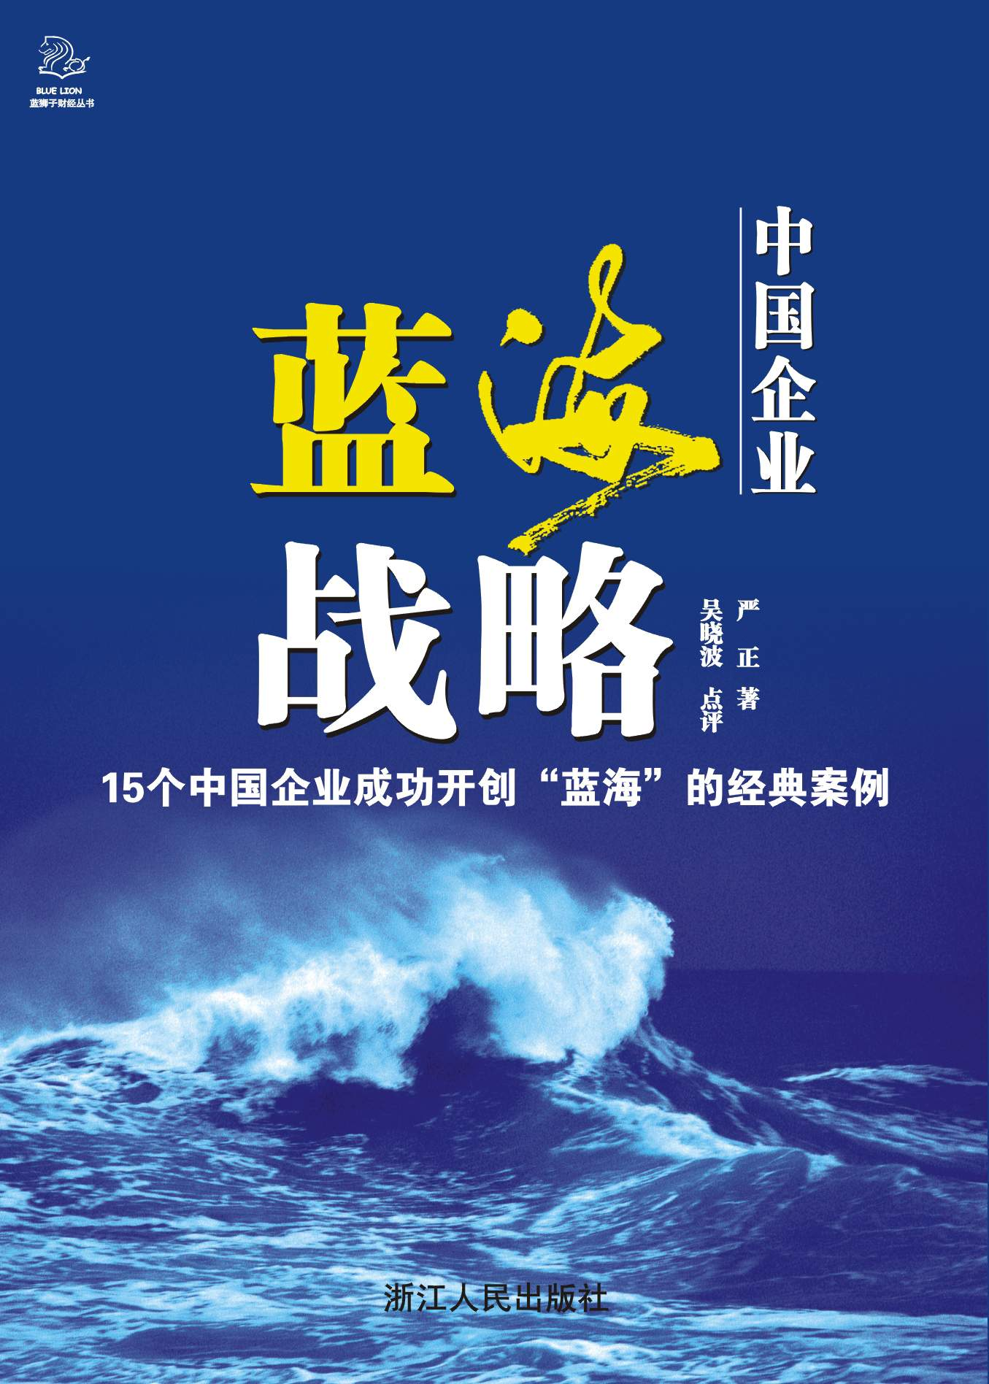


严正老师 胜任素质（中国）发展研究院常务副院长、和邦咨询首席顾问、原华立集团人力资源总监、管理学院院长、清华大学总裁班、浙江大学总裁班特聘讲师、美国领导力研究中心认证讲师。
长期致力于基于胜任素质管理的成长型企业人才发展、组织变革、文化创新体系的建设，企业大学的建设等研究，尤其擅长基于胜任素质模型的人力资源的开发与管理、组织管控、领导力发展之各面作业流程操作实务。为数十家大中型企业、政府机构提供咨询与顾问服务，既有理论高度，又有大型企业高管的实战经历。
出版专著：《中国企业的蓝海战略》、《管理者胜任素质》、《四维领导力》、《成功心态》、《秩序之美》等。

欲知更多详情请点击：www.hebangchina.com 或来电索取详细资料！
报名回执表 （复印有效） Fax:0755-83405132
公司名称：
联 系 人 |  | 电 话 |  | 传 真
参会人数(限2名) | 人 | 参会费用 | ￥ 元
参会人员 | 职 务 | 性 别 | 手 机 |  | E-Mail
您最希望在本次主题论坛获得解决的三个问题：

联系人：许少娟 联系电话： 手机： E-mail：

